# NetBIOS协议演示

#### 关键词：NetBIOS  W5500  WIZnet  COMW-EVB  局域网

NetBIOS协议是一种在局域网上的程序可以使用的应用程序编程接口（API），为程序提供了请求低级服务的统一的命令集，作用是为了给局域网提供网络以及其他特殊功能，几乎所有的局域网都是在NetBIOS协议的基础上工作的。 NetBIOS协议，简单来说就是通过访问设备名称就可以实现对IP地址的访问。在Windows操作系统中，默认情况下在安装TCP/IP协议后会自动安装NetBIOS协议。NetBIOS的报文类型较多、结构复杂，在不同的网络环境和不同的用途中会使用不同的报文，可用端口进行区分， NetBIOS数据报报文使用UDP 138端口，NetBIOS会话报文使用TCP 139端口。本节主要通过NetBIOS协议实现把IP地址解析为对应的一个名字，就比如180.97.33.107是百度服务器的IP地址，对应的名字是“www.baidu.com”。这样我们就不用记住很多的IP地址，通过一个简单的名字就可搜索到相应的信息。 本例程通过NetBIOS协议来解析W5500这个名字和IP地址对应，然后添加HTTP服务器功能，在网页中输入W5500就可以进入相应的网页信息，在windows下ping W5500也可以得到对应的IP地址信息。程序的Main很简单，主要是网络初始化和芯片的初始化。本程序是通过NetBIOS实现名字解析的。NetBIOS的处理主要在NetBIOS.c中。在do_netbios函数中对UDP广播查询做了解析，并且回应。这就完成了b节点的NetBIOS名称服务。在do_netbios中一个Socket在指定的 端口一直侦听，如果收到数据包就判断格式，看是不是NetBIOS查询包。如果是，调用netbios_name_decoding函数解包。之后按照NetBIOS格式组包回复。

**NetBIOS实现过程示意图如下：**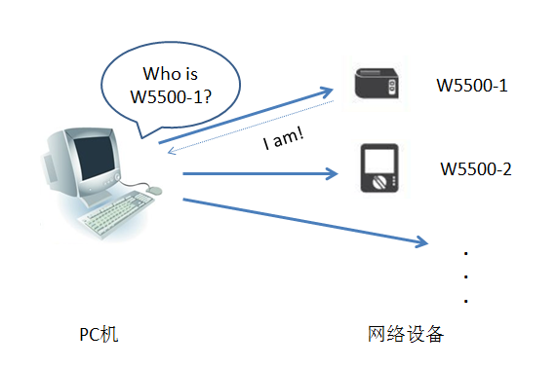

**NetBIOS的具体测试步骤如下**

1. 本例程通过静态IP来配置W5500的IP信息
2. 对代码进行编译，之后将程序烧录到COMW-EVB。
3. 连接好网线，USB串口线。打开串口调试工具，复位COMW-EVB，从输出结果可以得到设置信息。
4. 在Windows下的具体操作是，开始→运行→（键入）cmd，输入 ping W5500→回车。看到回复信息如图2所示。W5500对应的IP地址就是192.168.1.150，说明NetBIOS名称解析成功。
5. 在IE浏览器中输入W5500并点击回车，看到网页信息如图3所示。W5500对应的信息也在网页中正确显示，说明NetBIOS名称解析成功。

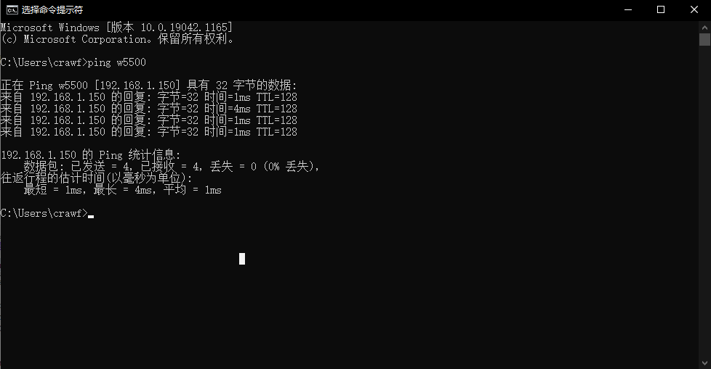

图1

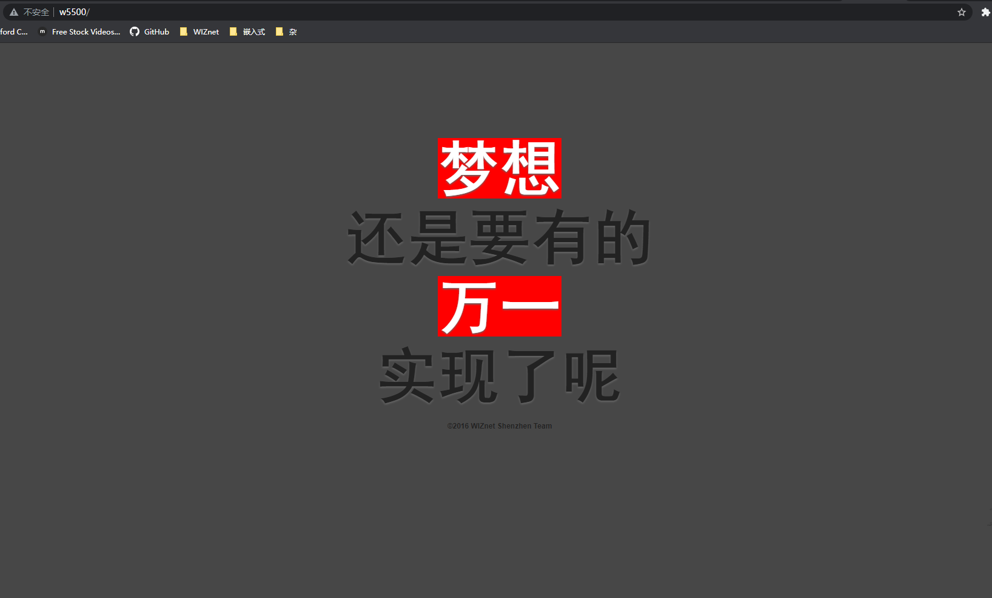

图2